◎协会活动

安徽省进出口商会一行来我会考察调研

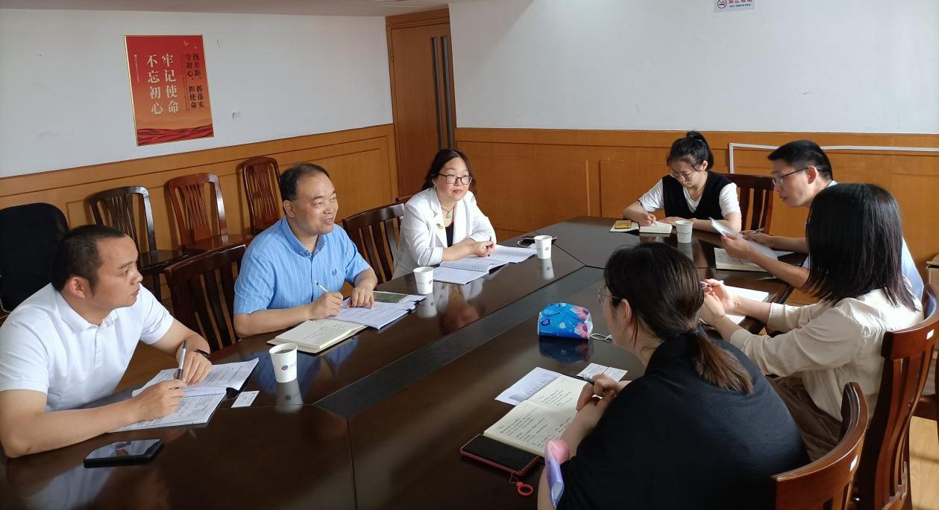
图 从左到右依次为商会培训部主任郑洋、商务厅贸管处副处长徐业华、商会外联部主任车鸣

6月14日，安徽省商务厅贸管处副处长徐业华、安徽省进出口商会培训部郑洋主任、外联部车鸣主任一行造访我协会进行考察调研，我会池俏瑜秘书长及秘书处工作人员陪同接待。
此次交流旨在相互学习关于外贸发展提质增效的经验和做法，特此我会还邀请了市商务局贸管处史姝菡副处长、跨境电商处林维忠处长以及商贸运行处丁会雨副处长，就宁波当前稳外贸的措施政策进行了介绍与交流。
在会谈中，丁处介绍了宁波为实现内外贸一体化在政策推动、平台打造、渠道开发、服务完善上做出的努力与成就。随后，史处分享了当前宁波二手车出口的市场情况，并就如何做好二手车出口试点工作分享了宁波好的经验做法以及今后的发展方向。最后，林处就宁波跨境电商发展的工作机制、扶持政策、品牌打造做了介绍，内容涉及贸易、物流、平台等方面。
针对疫情下企业出境难、开拓市场难、开发产品难的问题，双方就此进行了探讨，并对目前参展模式及两地的扶持措施开展了交流。对于安徽省进出口商会提出的疑问，市商务局和我会领导给予了详细的解答。通过交流沟通，双方加强了联系，分享了经验。大家表示今后要进一步加强合作，更好地发挥商（协）会为政府做好参谋、为企业做好服务的作用，为宁波和安徽乃至长三角经济外贸发展做出更大的贡献。

协会举办跨境电商法律实务培训

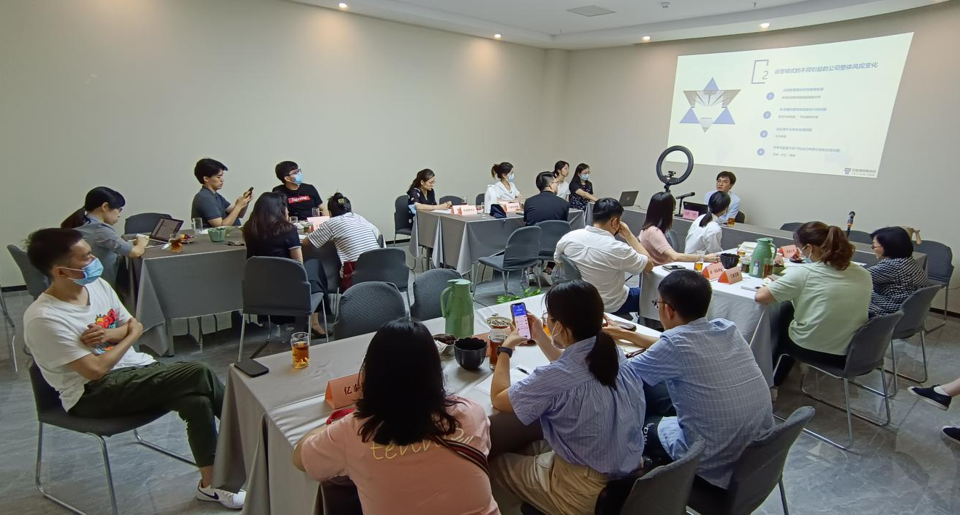
图 郑发国律师正在给外贸企业代表作培训

为了帮助企业更好地了解跨境电商多种类业务链条，合理规避各类风险，协会于6月17日联合浙江天册（宁波）律师事务所举办了“跨境电商法律实务培训”，本次培训采用线上线下相结合的模式。
王晓明律师表示，当前跨境电商拓展了外贸发展空间，是疫情常态化下外贸企业的发展方向之一，相应的支持措施也在不断实施。针对跨境电商出现的法律与合规问题，建议外贸企业多渠道布局，回归销售和产品品质，重视合规并强化风控。
随后，郑发国律师从跨境电商和传统贸易的差异点切入，介绍了由销售对象、运营模式、物流链条、业务模式、销售渠道以及平台规则和域外法律特殊性不同，而产生的跨境电商合规与风控要点的变化。并建议企业重视合规意识教育，建立合规体系，不断提升合规能力，以增强在国际市场上的核心竞争力和抵御国际贸易变局的应对能力。
最后，金晓芸律师结合具体实例讲解了知识产权纠纷和采购合同纠纷的相关内容，分析了中国卖家在面对这类纠纷时，作为维权方和遭维权方所面临的处境，以及如何应对的方法和需要注意的细节。
本次培训结合了宏观和微观角度，探讨了外贸企业在跨境电商发展过程中需要注意的运营合规要点，将风险防范于未然，为企业合规经营保驾护航。培训结束后，部分企业就相关问题和律师进行了深入的咨询和交流。

协会举办跨境电商实操系列培训
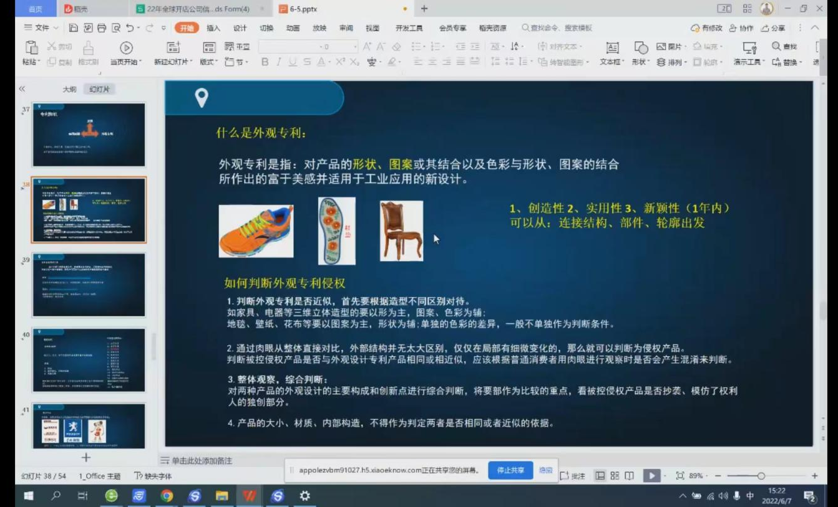

作为外贸新业态新模式，中国跨境电商进出口额持续增长，成为稳外贸的重要力量。宁波是外贸大市，跨境电商正在成为外贸发展的主力军。为推进宁波传统外贸转型，协会联合相关机构开展了跨境电商实操系列培训，内容涉及运营、税收、物流、仓储等领域。6月7日和9日下午，协会邀请了添美翼CEO郭学森，以线上形式举办了“跨境电商运营及税收要点解读”和“产品布局及仓储规化”两场培训，共计五十余位企业代表参训。
7日的课程，讲师首先带领大家从不同角度理解跨境电商平台，并介绍了各国跨境电商平台和市场情况。随后普及了商标专利的相关知识，以及商标申请意义和商标申请流程，并对常见申请问题进行举例分析。最后针对跨境电商财税合规统筹问题，介绍了与财务、资金、税务相对应的报关模式、跨境电商进出口通关监管模式以及规范的税筹架构等方面的内容。
9日的课程主要围绕跨境电商数据选品、产品页面完美打造和跨境物流规划及海外仓三大块内容展开。讲师表示，在实际选品过程中，要全面考虑影响选品质量的各个维度，统筹分析产品和数据，还要把握好和工厂对接的细节。产品要过硬，营销页面也要跟上，随后讲师介绍了优化产品页面的方法。最后讲解了跨境电商物流的三种形式以及海外仓的作用。
此次培训紧密契合了外贸企业提出的跨境电商转型需求，解决了传统外贸进军跨境电商领域无从下手的困境。接下来，协会还会陆续开展法律等方面的培训，切实做好服务外贸企业的工作。

协会协助海关举办
促进外贸保稳提质惠企政策专题宣讲会

为全力促进外贸保稳提质，加强政策辅导力度，做好海关总署《促进外贸保稳提质十条措施》（署综发〔2022〕45号）、宁波海关《宁波海关关于促进外贸保稳提质二十条措施》（甬关综发〔2022〕78号）等惠企政策的宣传，将惠企政策落到实处，5月23日下午,由宁波海关企管处、综合处举办，我协会与宁波跨境贸易便利化协会协办的促进外贸保稳提质惠企政策专题宣讲会在线成功举办。
本次培训邀请了宁波海关综合处通关管理科赵东占处长解读海关总署促进外贸保稳提质十条措施、宁波海关促进外贸保稳提质二十条措施，此次惠企政策包含了从海关层面开通绿色通道，实行7*24小时通关，保供应链、物流链，充分发挥长三角地区海关保通保畅协调机制作用，积极推进原产地签证智能化、标准化，开展RCEP专窗签证工作，办好中东欧国际博览会等举措，力图从多方面推进通关链路畅通，提升海关通关效率，给宁波外贸下了一场“及时雨”。
为能够切实解决企业问题，宣讲会结束后还设置了线上答疑互动环节，会后赵老师也给企业提供了多渠道联系方式。在交流互动平台上大家纷纷提问，现场气氛活跃。后续协会将继续关注企业需求，多开展需求性强的专题培训会，帮助外贸企业掌握到国家最新优惠政策，更好地运用到实际工作中，推动外贸业务平稳发展。

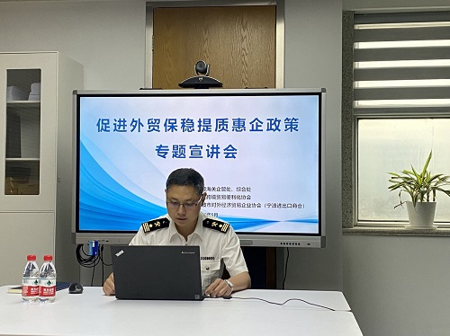
图 海关正在作政策解读

协会联合Seadaka举办中俄中乌贸易
现状及应对策略分享会

全球疫情还未褪去，俄乌危机的持续时间和激烈程度不断刺激着各行各业的神经，扰乱了全球供应链以及经济复苏之路。针对当前俄乌冲突对国内外贸的冲击，4月13日下午，协会联合Seadaka国际风控公司，以线上形式举办了中俄中乌贸易现状及应对策略分享会，共计千余人次观看。
会议开始，企业代表进行了发言，他通过分析俄罗斯出口贸易趋势，表示中俄合作将进一步紧密化，并预计跨境物流未来将朝着平台线上化、海外仓、国内自主专线物流方向发展，建议外贸企业在面对跨境物流时，应注意物流费用提高和疫情、政治局势、物质流通放缓等不可控因素的影响。
随后，俄罗斯专家从战争后的俄罗斯市场情况入手，对此次俄乌冲突带来的冲击以及应对策略做了分析。拉脱维亚专家建议中国企业在和俄罗斯、乌克兰客户交易时，应仔细检查对方的信用度，如让对方出示信用凭证，或者通过第三方调查客户的可靠信息；其次要谨慎与产品和服务被列入制裁名单的客户做交易，避免公司卷入次级制裁风险；再者还要注意交易文件，警惕俄罗斯、乌克兰市场中实施欺诈行为的公司；最后在贸易时要确保签订物流文件和合同。
最后Seadaka国际风控平台的CEO从风控角度解析企业在复杂的国际动态下如何行动。
此次分享会通过国外专家的讲解，让外贸企业了解到了俄乌当地真实的市场情况，为企业应对俄乌冲突带来的不利影响提供了有效的策略，也让企业进一步掌握风控的方法。

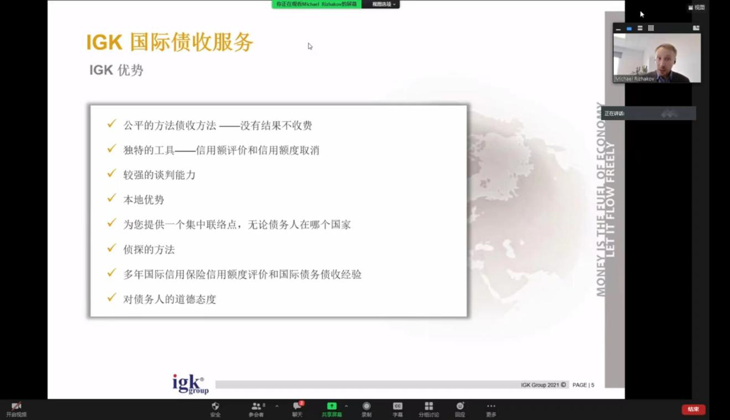

◎会员风采

坚守疫情防控 党员在行动

当前宁波市疫情防控形势严峻，浙江甬南控股集团党组织和广大党员干部迅速组织起来，积极参与疫情防控，发挥先锋模范作用。在落实防控措施时、坚守公司大门 ，协助门卫做好检查戴口罩、扫场所码的活动。以自己的模范言行影响和带动全体员工增强自我防护意识。甬南的每名党员都是一道牢固的防线。他们以实际行动为为甬南的平安守护，为党旗增辉、为党徽添彩。（甬南针织微信公众号）
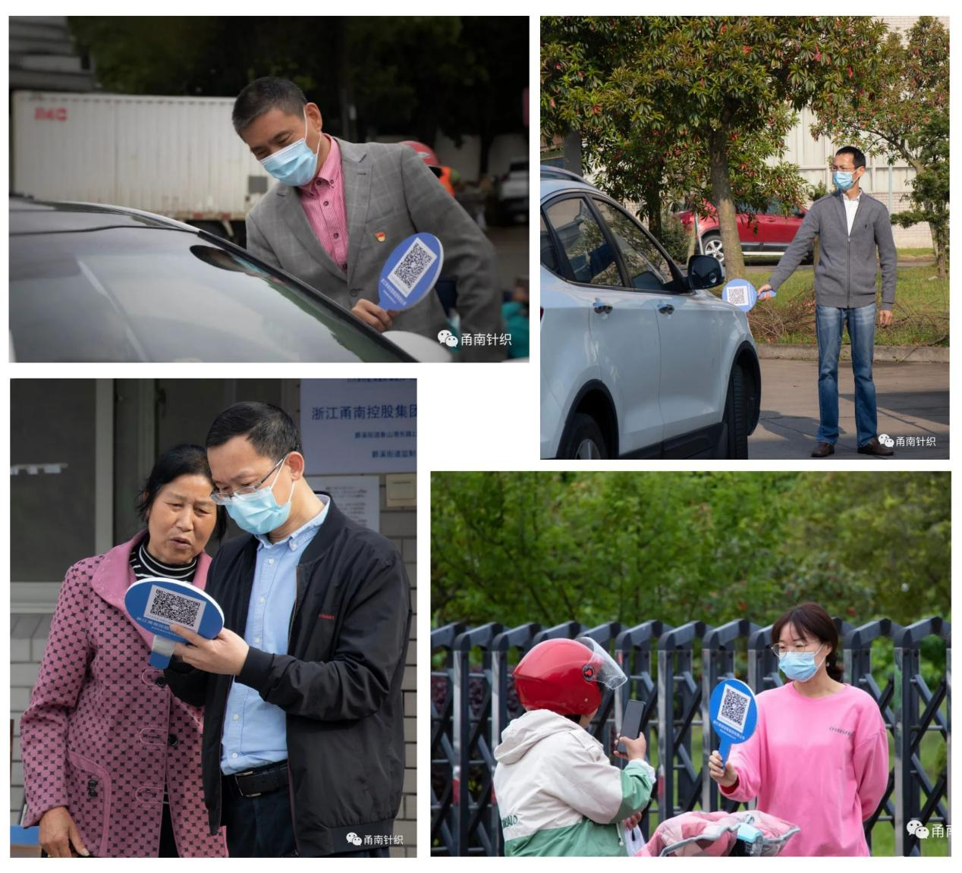
图 甬南控股集团党员干部积极参与疫情防控工作

双鹿电池又获国家级荣誉

中银（宁波）电池有限公司包装自动化研发小组荣获中华全国总工会颁发的“全国工人先锋号”荣誉称号，宁波市仅有四个团队获此殊荣。“全国工人先锋号”是中国工人阶级最高奖项之一，是中华全国总工会制定下发的，以“创一流工作、一流服务、一流业绩、一流团队”为活动内容的荣誉称号。让我们一起弘扬先进、学习先进、再接再厉、共创佳绩！

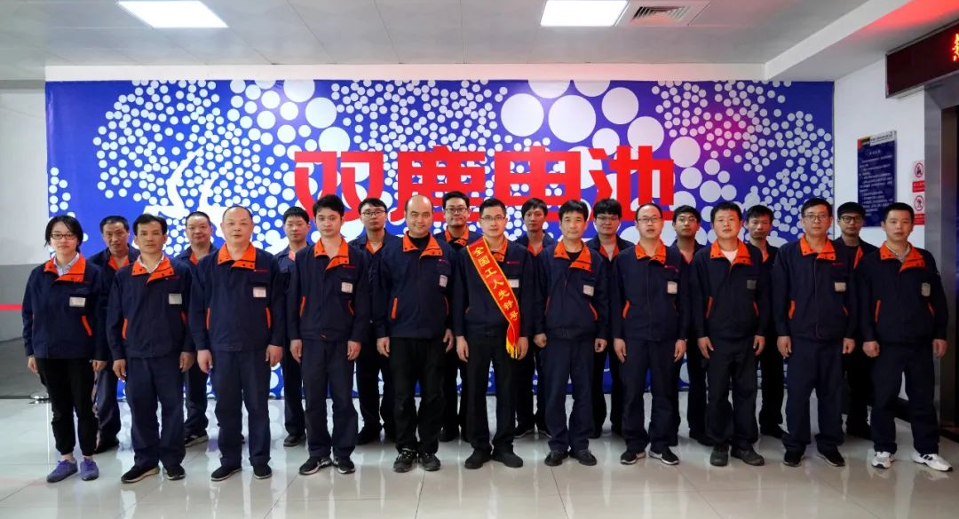
图 中银（宁波）电池有限公司包装自动化研发小组荣获“全国工人先锋号”荣誉称号

全国工人先锋 攻坚克难创效益

中银（宁波）电池有限公司包装自动化研发小组，成员均为包装自动化领域的骨干力量，具备了丰富的车间一线实践经验、敏锐的创新力和吃苦耐劳的精神，无论是设备研发、技术改造还是新设备安装调试，哪里有需要，这个小组就往哪里冲。包装自动化进程经过十多年的不断推进，大幅地提升了企业的人均包装效率。据统计，包装自动化研发小组成立以来，公司的人均包装生产效率提升了约1.3倍。同时，通过“你自动我轻松”、“机器换人”一系列技术改造，已累计为企业节省人工成本数千万元，为企业的转型升级发展做出了巨大的贡献

鄞州区劳动模范 钻研技术破壁垒

好事成双今年我们的同事谢红卫还获得“宁波市鄞州区劳动模范”称号。谢红卫，中银（宁波）电池有限公司副总工程师，宁波超霸能源有限公司技术副总，是教授级高级工程师，国家有突出贡献中青年专家、享受国务院政府特殊津贴，入选国务院百千万人才工程，是宁波市首个国家科技进步奖第一完成人。他全程参与了我国首条无汞碱性电池生产线的引进工作，在他的主导下实现了辅助材料的国产化，摆脱了关键材料受制于人的卡脖子问题，大幅降低了产品成本、增强了国际竞争力。他在电池技术上锐意创新，大胆突破，开发具有独立知识产权的新技术。他还领导团队设计开发了锂锰新品电池，丰富了企业的产品结构，为企业创利创收。
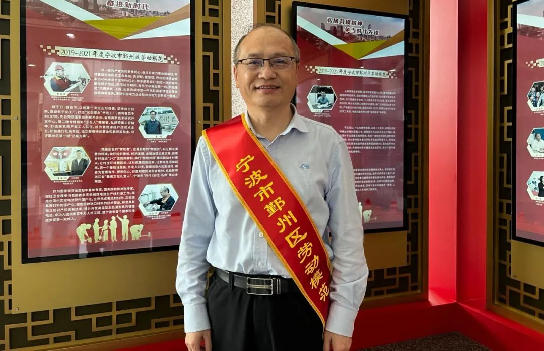
近年来，双鹿电池人才辈出，双鹿人频频将全国劳动模范、浙江工匠等重量级奖项收入囊中。为了弘扬劳模工匠精神，五一节前夕，宁波市总工会组织了部分省级以上劳模，以灯箱的形式在宁波各个地铁站宣传展出。 位于鼓楼地铁1号线A口通道的灯箱上的劳模正是2020年获得“全国劳动模范”荣誉的傅祥方，今年他当选了宁波市人大代表。喜迎二十大，建功新时代。沉甸甸的荣誉是对五一国际劳动节最好的献礼，也将激励和鞭策我们双鹿人更加爱岗敬业，崇尚奋斗，再创佳绩！劳模精神、工匠精神在双鹿薪火相传、生生不息！（双鹿电池微信公众号）
图 公司副总工程师谢红卫当选鄞州区劳动模范

聚力高质量 奋进共富路

共同富裕是新时代的重要议题，也是人民群众的共同期盼。而民营企业作为推动经济社会发展的重要力量，在助力共同富裕中发挥着不可或缺的作用。野马电池立足自身发展，以践行社会责任为己任，奋力绘就共同富裕新篇章。

攻关核心技术 夯实共富基础

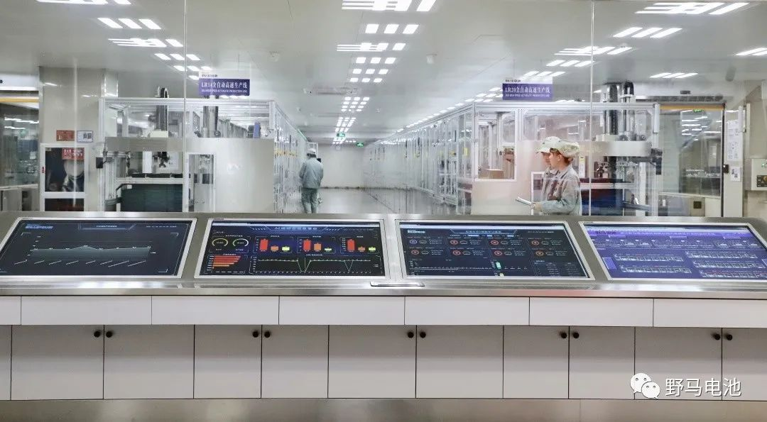
高质量发展是共同富裕的基石。自成立以来，公司便根植于干电池领域，坚守实业、做强主业，逐渐成为综合实力位居国内前列的锌锰电池制造商和出口商。回顾发展，是两大坚持为公司的高质量发展注入动能，为共同富裕添砖加瓦。
一是坚持自主研发，自主打造生产设备。从2008年起，总经理亲自牵头组建工程技术团队，开始自主研发碱性电池高速生产线。2010年第一条自制高速自动化LR6生产线研制成功，运行速度>600只/分。而至今，已有十余条自制碱性高速流水线全部投入生产。最新研制成功的LR6智能化高速碱性电池生产线，运行速度可达1300只/分。
二是坚持数字化转型，开拓创新。借鉴德国的工业4.0经验，2016年开始，公司完成了ERP系统更新升级，新的信息系统服务于生产、品质、办公、物流等环节。2018年入选宁波市首批数字化车间/智能工厂示范项目，10余项发明专利技术应运而生，车间的生产效率极大提升。近年来，将“5G+工业互联网”应用融合到智慧工厂建设中，于去年荣获两项国家级荣誉，四项省级荣誉，两项市级荣誉。目前公司正在全面策划构建全新的“未来工厂”，最终实现全流程智能化。
增强内生动力 涵养共富风尚

完善工资分配制度，健全工资合理增长机制，以高质量就业促进劳动者收入水平稳定增加。得益于公司合理透明的晋升机制，不少员工通过自身努力，成长为检验员、机修工、排单员，乃至管理员。而通过踏实工作，实现财富的不断积累，直至在镇海安家更是稀松平常。随着企业的不断发展，满足全体职工日益增长的精神文化需求，逐渐成为企业坚定的追求。公司的新晋“网红”——野马职工之家，总面积达一千两百多平方米，职工们可以在这里尽情享受融学习、健身、文体娱乐、生活服务于一体的便捷与舒适。职工们常常称其为“电力补给站”，约上三两好友，尽情畅聊娱乐。“提升员工幸福感”是公司一直倡导的以人为本的核心理念，公司从日常细微关爱入手，让职工群体共享共同富裕的成果。

践行社会责任 扛起共富担当

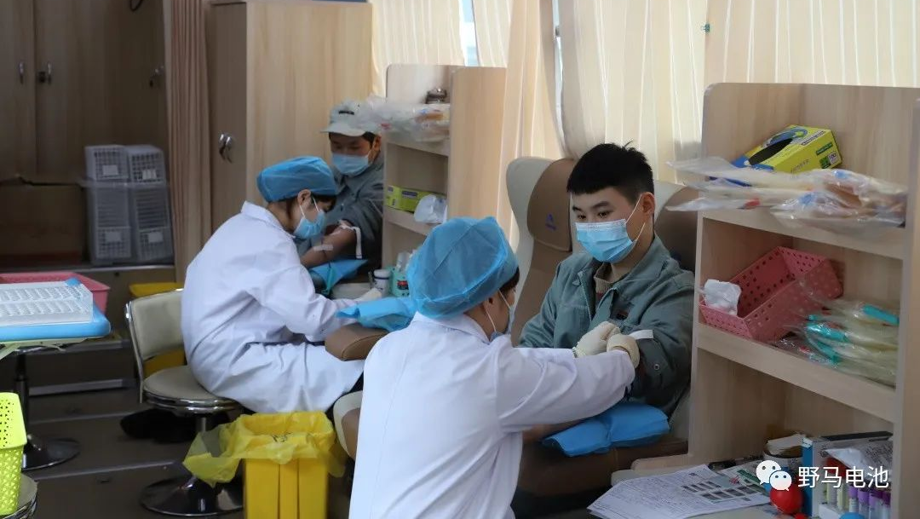
自成立以来，公司积极践行社会责任，扛起共富担当。随着企业的发展，更是不断提高履行企业社会责任的能力和水平。
2022年，公司以切实帮扶出现重大疾病或身处重大困境的员工为重点，成立“野马电池员工慈善救助基金”，五天共计募得39万余元；去年一月，在区献血办、骆驼街道办统筹下，公司积极发动，共计54名员工成功献血，累计为血库“补充”了16800毫升的血；新冠疫情爆发之初，得知医疗物资紧缺，公司毅然向镇海区慈善总会捐款80万元…此外，在“情系贵州普安”、“牵手金阳发展”、“常态疫情防控”等各个领域都留下了野马人热情参与的爱心足迹。心怀感恩、崇德向善，野马人同绘共富美好蓝图。
“道阻且长，行则将至；行而不辍，未来可期。”野马电池将坚定信心，一步一个脚印，在共富的道路奋力前行。 （野马电池微信公众号）

大客户5个月没下单 出口额反增六成
——探访耀升工具的逆势突围之道

“这款充电钉枪是我们今年以来的销量冠军，客户反馈很好。目前这批订单有25万套，生产线满负荷运行，每天生产近3000套，将于7月出口欧洲。”宁波耀升工具实业有限公司生产部经理金川告诉记者。
耀升工具是一家研制充电工具的中小企业，生产的充电钻、电锤、角磨、充电园林工具等产品，90%出口欧美，摆上了一些国际大型连锁超市的货架。去年，公司产值2.1亿元。
疫情之下，作为外向型生产企业的耀升工具也遭遇了老客户订单断崖式下滑之殇。“像大客户沃尔玛超市，已经连续5个月没有向我们下单，欧洲一些主要客户的订单量也减少30%以上。但我们今年前四个月的产值达1.2亿元，同比增长70%，超过去年总产值的一半；出口额1600万美元，同比增长60%。”公司总经理陆红飚晒出的一组数据，引起了记者的好奇。
失去的订单靠啥填补？生产经营如何迎难而上、逆势上扬？“创新！”陆红飚给出的答案简短有力。
对企业而言，产品永远是第一硬核力量。“依靠创新，不断提升老产品、开发新产品，以新卖点拉动新增长，在挖掘老客户潜力的同时，拓展新客户市场。”陆红飚以即将出口欧洲的这25万套充电钉枪为例，“二季度生产的充电钉枪，与此前的同款产品相比，电池包的功率提升了3倍，续航时间提升了30%，受到客户青睐。”
同时，新产品在耀升工具中的“戏份”越来越吃重。该企业研发的一款高端充电枪钻，采用全新的无刷技术和更精巧结构的齿轮箱，不但扭矩从30扭米提升至60扭米，连续打孔作业时间和使用寿命也大大增加，产品附加值提高2倍以上。“目前，这款新产品已着手生产，6月份要出口1万套到欧洲，预计年销售量可达5万套。”陆红飚信心满怀。
东边不亮西边亮。凭借新增替的订单填补过去订单的流失，耀升工具上半年的产值预计为1.6亿元，出口约2000万美元，同比分别增长60%和54%。
创新，不囿于此。借助信息化改造，耀升工具已实现精益化管理。点开企业的智能生产管理系统，采购、仓储、生产、销售等全过程的数据跃然屏上。
“以前依靠人工统计分析，管理上容易‘两眼一抹黑’。现在有了大数据，就像手上拿了副明牌，整个生产过程科学、精准、有序，在制品库存下降，生产周期缩短，生产物料的损耗也降低60%，化解了疫情之下原材料价格上涨带来的难题。”在陆红飚看来，企业生产成本下降，意味着利润空间上升，在价格上也更具竞争力，从而帮助企业获得了更多订单，实现良性循环。
创新，永不止步。目前，耀升工具投资100万元的自动化流水线已在订制，上马后生产效率可提升60%。同时，企业坚定不移勇拓数字化改造的“新蓝海”，力争今年完成整体改造。
企业家感言
越是困难的环境，我们企业越要坚定发展信心，苦练内功不动摇，坚持创新不停步，展现宁波制造的强大韧性和蓬勃生命力。在政府部门纾困解难、政企合力下，企业未来的发展之路一定会越走越宽广。（陆红飚）（宁波日报05-11）

◎甬经动态

​1月至5月宁波进出口额超5000亿元

宁波海关11日发布的数据显示，今年1月至5月，全市外贸进出口总额达5143.7亿元，同比增长11.5%，继续保持两位数增长，展现强大韧性。其中，出口额3332.4亿元，同比增长14.9%；进口额1811.3亿元，同比增长5.7%。
前5个月，民营企业实现进出口额3645.6亿元，同比增长12.7%，占同期全市进出口总额的七成以上。
欧盟、美国和东盟为前三大贸易伙伴。1月至5月，宁波对欧盟、美国和东盟分别进出口950.1亿元、932.3亿元和589.5亿元，同比分别增长18.9%、21.4%和17.3%，三者合计占同期全市进出口总额的48.1%。此外，宁波对“一带一路”沿线国家进出口1484.1亿元，同比增长16.1%，占同期全市进出口总额的28.9%；对RCEP其他成员国进出口1311.3亿元，占同期全市进出口总额的25.5%。
机电产品为主要出口商品，前5个月出口额达1880.2亿元，同比增长13.4%，占全市出口总额的56.4%。同期，纺织服装出口399.4亿元，同比增长11.1%；高新技术产品出口245.4亿元，同比增长11.2%。部分大宗商品进口额增长明显。其中，成品油进口81.6亿元，同比增长236.4%；煤及褐煤进口40.6亿元，同比增长71.9%；天然气进口27.7亿元，同比增长63.8%。（宁波日报06-12）

宁波“外贸创新发展”获国务院督查激励

近日，国务院办公厅发布通报，对2021年落实打好三大攻坚战、深化“放管服”改革优化营商环境、推动创新驱动发展、扩大内需、实施乡村振兴战略、保障和改善民生等有关重大政策措施真抓实干、取得明显成效的199个地方予以督查激励，相应采取30项激励支持措施。宁波市获“推动外贸稳定和创新发展成效明显的地方”等3项督查激励。
2022年，国务院将对宁波在安排年度中央外经贸发展专项资金、认定加工贸易承接转移示范地、培育进口贸易促进创新示范区、中国进出口商品交易会等重要展会开展宣传推介等方面给予倾斜支持，具体由商务部组织实施。
2021年，宁波市深入贯彻党中央国务院及浙江省委省政府关于稳住外贸基本盘的决策部署，坚持新发展理念，在全国首创“易跨保”跨境电商金融服务方案，加大对外贸企业财税金融支持；成立“宁波港域集装箱空箱阶段性短缺问题”工作专班，疏解外贸运力难题；先行探索外贸企业国际认证，推广“一次认证、多机构颁证、国际证书”模式，强化内外贸一体化示范引领作用；以进口商品展示交易中心为平台，打造全国最大的实体进口消费品市场之一；支持引导贝发、雅戈尔等多家重点加工贸易企业向中西部地区开设工厂，对纺织服装行业龙头企业开展针对性一企一策综合性扶持，推动群芯、达新等芯片制造企业扩大产能；加大力度开拓中东欧等“一带一路”市场，帮扶企业构建涉外合规风控体系；深入实施宁波市外贸实力效益工程，利用外贸综合服务平台、信保补助资金等加大对中小微企业的扶持力度，全力优化外贸发展环境、创新业态模式、培育外贸新动能，推进贸易高质量发展，取得了可喜的成绩。
从数据来看，2021年宁波首次跻身进出口总额“万亿元俱乐部”，达11926.1亿元，其中出口7624.3亿元，两项指标均居全国副省级城市第二位，在中国外贸十大强市中，宁波进出口总额稳居第六。 （祝之君）（国际商报06-16）

“全力稳外贸”到底怎么稳？
宁波“政策红包”四大看点

5月26日傍晚，我市发布《关于加快培育新优势 推动外贸高质量发展的实施意见》。从财政金融、跨境电商等多角度出击，全力稳住外贸基本盘，稳定产业链供应链，推动外贸高质量发展。
此次新政目标明确，既立足当下，也着眼全局和长远：要求今年全市外贸进出口总额达到1.3万亿元，同比增长10%，占全国比重稳中有升；到2025年，全市外贸进出口总额达到2万亿元，跨境电商进出口额达到2000亿元。
看点一：新模式新业态站上C位
“贸易严冬，加快培育外贸新增长点就显得尤为重要。此次政策开宗明义就是进一步推动跨境电商、海外仓、外综服以及新型离岸贸易发展。”市商务局负责人介绍。
目前，我市共有跨境电商企业1.65万家，占全市有进出口实绩企业的77%。可以说，稳跨境电商，就是稳外贸。
我市提出扩大跨境进口规模，提升通关、税收及外汇便利化水平，加大对省级产业集群跨境电商发展试点的支持力度。做强龙头，培育一批经营实力强、成长性好的跨境电商综合园区、跨境电商龙头企业和具有国际知名度的跨境电商品牌。积极推进独立站、前置仓、海外仓等基础设施建设。
与此同时，结合浙江自贸区宁波片区油气资源和大宗商品配置中心建设，支持离岸贸易创新发展，把新模式新业态稳增长放在更加突出的位置。
看点二：招引、扶持“大优强”
多重冲击下，拓市场稳外贸的形势紧迫，“大优强”对于产业链、供应链上下游发挥的带动效益也愈加显著。
此次政策进一步提出，编制外贸产业招商地图，形成目标企业清单，展开针对性招引。鼓励工贸一体型企业落户，对符合我市产业导向的项目，在财政、土地、金融、能耗指标等方面给予相应要素保障。
同时，在全市2.14万家有进出口实绩的外贸企业基本盘中，培育贸易双循环企业，鼓励“专精特新”企业开展出口业务，支持外贸企业多渠道拓展内销市场。探索对出口转内销企业投保国内贸易信用保险给予政策支持；尤其注重培育外贸“链主”型企业，推动生产端、贸易端、消费端和科技侧贯通发展，并加大对外贸企业数字化转型的支持力度。
看点三：调结构，拓市场
为鼓励优势产品出口，推动进口扩量提质，推动服务贸易发展，一系列“优结构”的暖心举措密集出台——
一方面加大“绿新高”产品和优势产品出口，支持展览机构采取线上线下融合、代参展等模式帮助外贸企业获取订单，对企业线下参加相关展会给予一定扶持；另一方面推动进口扩量提质，加大金融支持力度，鼓励企业扩展初级产品、先进技术、重要设备、关键零部件、优质消费品等进口业务。支持进口企业投保进口关税保证保险。尤其值得一提的是，我市将坚定不移地扩大中东欧商品进口，围绕这一使命，积极争取各类便利化政策，深化进口平台、营销网络、集采中心建设。
此外，针对近年来“站上风口”的服务贸易，我市鼓励制造业服务外包和外贸供应链服务外包发展，加大服务贸易龙头企业招引和培育等。
看点四：通关、信保、外汇全面发力
在宏观层面，我市还出台多项经济支持政策抗击疫情，涉及融资、信保、外汇等多个方面。
加大融资支持力度。进一步用好再贷款再贴现等工具，推动大型骨干外贸企业为上下游企业增信，引导金融机构精准提供供应链金融服务，鼓励金融机构设立小微企业外贸产业专项转贷款资金。
巩固提升出口信用保险作用。加大对出运前订单被取消风险等的保障力度。鼓励金融机构降低短期出口信用保险费率和资信费用，全年实现小微统保平台费率下降10%，海外标准资信报告费用下降15%。深入开展汇率避险“首办户”拓展行动。建立健全贸易救济和贸易调整援助机制，帮助企业渡过难关。
加强国际物流保障。引导船公司增加宁波口岸运力供给。鼓励本地重点外贸企业与船公司建立直接合作关系，签订长期合作协议。支持金融机构向符合条件的小微外贸企业提供针对国际物流的普惠性金融支持。
下一步，市出口专班将统筹推进跨周期调节稳外贸重点任务，定期研究稳外贸工作进展，协调解决相关问题。我市将统筹新增2亿元以上的财政资金，用于培育外贸新优势、促进外贸高质量发展工作，全力稳住宁波外贸基本盘。（宁波日报05-27）

继稳链纾困助企“47条政策”后
宁波再出稳经济“16条”

6月18日，我市再度推出贯彻落实扎实稳住经济的一揽子政策措施，主要包括全面落实国家财政政策、用足用好货币金融支持、扩投资优结构促消费、兜牢民生保障底线等共计16条政策措施，切实统筹疫情防控和经济社会发展，努力实现全年经济社会发展预期目标。
据悉，这是继稳链纾困助企“47条政策”之后，我市按照全面顶格、能出尽出、精准高效的原则推出的重磅举措。既全面顶格贯彻落实国家、省政策的要求，也体现企业的需求和地方特色，赋能企业。
新出台的稳经济一揽子政策措施注重与前期已出台政策进行有效衔接，从供需两端发力，切实把经济稳住。从供应端全力支持市场主体渡过难关、全力支持产业链供应链稳定安全；从需求端着眼扩大内需，发挥投资关键作用，持续活跃消费市场。
具体来看，聚焦稳主体提信心，综合运用各种财政手段，打好纾困帮扶组合拳。比如针对受疫情影响严重的住宿餐饮、文体娱乐、交通运输、旅游四大行业企业自用房产、土地减半征收2022年度房产税、城镇土地使用税。针对餐饮、零售、旅游、民航、公路水路铁路运输等5个特困行业和国家规定的其他特困行业，实施阶段性缓缴三项社保费。聚焦降成本稳运行，在加大政府采购支持中小企业力度、加大经营用房租金减免力度以及降低企业运营成本等方面下功夫，加快推动相关政策落地生效；聚焦稳金融促纾困，加大金融纾困帮扶力度，加大重点领域金融扶持；聚焦扩投资优结构，加速推进重点领域投资，加快谋划推进一批民间投资重大产业项目；聚焦促消费增活力，扩大消费券发放，加大消费市场撬动力度，加大消费促进投入力度，激发消费市场活力；聚焦强外贸引外资；聚焦惠民生兜底线，加大稳企稳岗力度，大力吸纳高校毕业生就业，加强社会民生保障等。
在高效落实方面，市政府提出配套建立政策服务体系，开展“千名干部助企纾困”精准服务等活动，全方位为企业送政策上门，加强政策宣传咨询，扩大政策知晓面，确保企业应享尽享，提升企业获得感。（宁波日报06-19）

盯住“小微”“首办”两个关键点
宁波助力外贸企业汇率避险

“以前从来没办过汇率避险业务，去年加入‘首办户’拓展行动，首次尝试锁定远期结汇价格，在人民币升值的几个月里，公司成功避免了利润缩水。”近日，在谈及汇率波动对企业生产的影响时，宁波双霖包装有限公司相关负责人一个劲地为宁波开展的汇率避险“首办户”拓展行动叫好。
近年来，人民币汇率双向波动日益常态化，对涉外企业稳定经营造成了一定影响。为了帮助企业更好地适应汇率双向波动新常态，去年10月，国家外汇管理局宁波市分局联合相关部门，在全国率先开展汇率避险“首办户”拓展行动，以小微企业为突破口，加大金融精准滴灌力度。
据统计，去年全市金融机构汇率避险业务签约金额达493.7亿美元，企业办理数3421家，同比分别增长52.5%、33.1%。其中，“首办户”企业新增1386家，占全市办理汇率避险业务企业数的近四成；全市汇率避险业务办理企业平均签约金额1443.1万元，88.5%的“首办户”企业签约金额在500万美元以下，小微企业直达率明显。
近九成涉外企业“不设防”
企业经营“只赚吆喝不赚钱”
“在汇率管理方面，我们以前都是即期或择时结汇，从未操作过衍生产品，产生的汇率损失只能自己承担。比如2020年，人民币对美元中间价从年中的7.13到年末的6.52，因为没有做好汇率管理，导致原有的利润空间大大压缩。”说到汇率波动对企业经营的影响，宁波紫樱进出口有限公司财务总监董嘉波有一肚子的苦水要倒。
紫樱进出口的情况并不是个例。据调查，在宁波，近九成涉外企业的外汇资金完全暴露在汇率波动的风险敞口之下，尤其是年收支100万美元以下的小微企业，套期保值比率竟然不到2%。
“对于我们这类中小微外贸企业来说，结汇操作有时就像炒股一样，一不留神就追涨杀跌，结汇时机只能‘看天吃饭’。”我市一家年出口额300万美元的日用消费品生产企业负责人张先生告诉记者，去年一年，企业订单量充足，工期一直排到了今年初，但是持续上涨的原材料价格和“高烧不退”的海运费用摊薄了产品利润，加上人民币兑美元汇率的升值，一下子击穿了公司的利润底线。“明明接单量涨了50%，最后却‘只赚吆喝不赚钱’。”张先生懊恼地说。
资料显示，2021年，人民币对美元平均汇率中间价为6.4515，比上年的6.8976同比升值6.92%。这意味着，如果出口企业没有使用汇率避险工具，利润会在一年间损失近7%。以企业年接单量300万美元计算，去年一年仅汇兑损失就达21万美元。一旦判断失误，反向操作蒙受的损失更是难以估量。
“今年以来，人民币兑美元汇率一度上探到了6.31。”宁波宁电进出口有限公司负责人陶文雷告诉记者，这样的持续高汇率，对外贸企业来说是不小的打击。目前，在公司运营的外贸综合服务平台上，一些中小微外贸企业已经开始选择加强远期汇率操作，“如果运用得当，甚至可以影响2%的利润空间”。
“焦点视界”去年开展的一项汇率投票调查显示，面对人民币升值所带来的压力，有24%的外贸人选择“硬扛”，59%的外贸人选择在报价中约定汇率波动幅度或采用人民币结算等，只有17%的受访者表示通过银行提供的金融工具避险。
找准痛点、对症下药
推动小微企业走上“避险”路
随着人民币汇率双向波动逐步增强，汇率风险管理成为涉外企业必须面对的一个重要课题。但是，国家外汇管理局宁波市分局工作人员在调研走访中发现，宁波的中小微涉外企业对汇率避险普遍存在三大误区：一是出于侥幸心理“不愿办”，二是了解不够“不会办”，三是担心保证金支出或占用授信“不肯办”。
找准痛点、对症下药。为了引导企业尝试汇率避险，逐步树立汇率风险中性意识，国家外汇管理局宁波市分局联合相关部门在政策上“推一把”，盯住“小微企业”和“首办环节”两个关键切入点，在全国率先开展汇率避险“首办户”拓展行动，通过为办理远期结售汇企业提供政策性担保，为办理买入期权企业提供财政资金补贴和银行减费让利、专属定制、便利办理等一系列措施，推动企业“迈出第一步，走上避险路”。
浙江星链国际物流有限公司年收汇量在100万美元左右，获悉汇率避险期权补贴政策后，首次尝试办理了相关业务。企业负责人告诉记者，期权在为企业节约财务成本的同时，还帮助企业很好地规避了汇率风险，“前期操作的几笔买权业务，兜底价格在6.40及以上，有了这些底仓管理后，面对时下的汇率波动，心里淡定多了”。
为了不断扩大汇率避险“首办户”覆盖面，国家外汇管理局宁波市分局还加大政、汇、银联动，积极发挥“几家抬”作用，以“首办户”这一多场景、跨部门应用提升企业汇率避险水平；通过“政府补贴一点，银行让利一点”的外部动力，激发“企业主动一点”的内生动力。“一旦企业迈出了汇率避险的第一步，再次办理的概率明显提高。”据国家外汇管理局宁波市分局统计，汇率避险“首办户”拓展行动开展以来，近四分之一的“首办户”跳出了外汇资金不避险的圈子，复办了汇率避险产品。
政策扶持、宣传引导
企业汇率风险中性意识提升
市融资担保公司和宁波各大金融机构在汇率避险“首办户”拓展行动的号召下，积极提供政策支持和便利服务，着力提升小微外贸企业参与汇率避险的比例。
在实际业务中，小微外贸企业参与汇率避险的比例相对偏低的一个重要原因，在于远期结售汇交易通常要求企业缴纳一定比例的保证金。国家外汇管理局宁波市分局联合市融资担保公司在“微担通”成功实践的基础上，创新推出“远期保”产品，针对符合汇率避险“首办户”条件的小微企业免收担保费，合作银行免收保证金，大大降低了企业业务办理成本。
宁波荣鑫电器有限公司在浙江省内首批试水远期结售汇政策性担保业务。企业负责人表示，“首办户”政策切实体现了普惠金融的理念，帮助小微企业节约了财务成本，规避了汇率波动可能带来的风险。
市融资担保公司相关负责人表示，后续将继续坚守政策性定位，不断创新产品和服务，努力实现对小微企业融资服务全领域、全行业、全模式的全周期覆盖。
我市各大金融机构则着力从产品创新、便利服务等多角度提升汇率避险服务的吸引力。宁波银行推出专项制度，针对经营稳健、主营业务稳定的进出口企业提供授信或“金市通”，专项用于汇率管理产品，同时免除保证金，降低企业汇率避险成本。在“首办户”拓展行动中，该行不断推动“买权财政补贴”、“远期保”增信等惠企政策落地，成功完成全市首笔“买权财政补贴”业务。专门配备具有丰富经验的外汇交易团队，紧跟市场最新动态，为客户提供专业的建议和咨询。线上线下齐发力，一方面通过实地拜访、送课入企、客户交流会等形式，为企业提供一对一辅导，根据企业实际情况量身定制汇率避险方案；另一方面通过直播、短视频等多种方式，分析汇率市场走势、宣传汇率避险理念、介绍汇率避险产品，目前已累计服务宁波9000多家进出口企业。
针对部分小微企业不愿接受金融衍生品、对金融工具不了解、担心叙做费用过高等心态，中行宁波市分行去年下半年以来发动机构网点客户经理深入全市外贸进出口企业，通过“讲市场”，分析宏观经济和人民币汇率变动趋势；通过“讲政策”，介绍“首办户”专属优惠举措；通过“讲产品”，帮助企业选择适合自身风险偏好、契合自身业务经营特点的金融避险工具，极大提升了这些企业的风险中性意识。
我市推出的汇率避险“首办户”政策，不断受到市场主体的点赞，有效激发了小微企业办理汇率避险业务的内生动力。许多涉外企业逐渐意识到立足主业的重要性，不再“以套保盈亏论英雄”。“汇率风险管理的目标应该是‘保值’而非‘增值’。”宁波宝贝第一母婴用品有限公司财务总监说，“首办户”拓展行动让企业意识到在波动越来越大的汇率市场中，理性的企业不应被即期价格绑架。
今年1月，国务院办公厅发布了《关于做好跨周期调节进一步稳外贸的意见》，提出15条措施助力外贸发展，其中着重提到了“提升外贸企业应对汇率风险能力”这一条。作为制造业和外贸大市，宁波企业在做大做强进出口业务的同时，应积极运用金融衍生品进行汇率避险，尤其是在“人民币双向波动成常态，原料、物流、人工成本持续走高”的情况下。下阶段，国家外汇管理局宁波市分局将加强精准滴灌，持续推进“首办户”拓展行动；扩大扶持政策惠及面，帮助中小微企业用好两项政策性工具，强化汇率风险中性意识。（宁波日报04-29）

宁波外贸，勇毅前行

疫情发展到现在，外贸受到的冲击已无须赘述。
“外部大环境对于每一个城市和每一家企业来说都是现实而公平的,我们目前能做的就是继续坚定信念、积极应对。”宁波五谷金属制品有限公司董事长黄和钦坦言。
越是困难时刻，越要坚定信心！面对更趋严峻复杂的外部环境，扩大高水平对外开放，尽最大努力危中求机，这几乎是整个宁波外贸圈的心声。数据显示，今年一季度，宁波外贸进出口总额达3044.4亿元，同比增长17%。其中，出口1956.3亿元，同比增长20.4%。这为全年外贸稳住了“开局”。
那么，今年以来，宁波外贸运行中主要有哪些支撑力？外贸运行质量如何？接下来的生意会怎样呢？
直播电商“新常态”
此刻，第131届广交会正在云端举行。
“本届广交会首次推出‘新品首发’活动，宁波共有12家企业入选，将举办14场新品首发活动，场次占到了全国的9%。”市商务局相关负责人介绍，广交会官方公布的入选名单中，不乏获得国家级制造业单项冠军、国家级专精特新“小巨人”、国家级工业设计中心和国家级企业技术中心称号的企业。
9%的“含甬量”，足见分量十足。
“宁波这14场活动里，贝发就占了两场，主推的新品是AITOP智能套装。”贝发集团外贸负责人安江介绍，它的原理是，笔身搭载了一个微型摄像机，通过还原笔本身的笔迹，在手机和IPAD上实现纸频同传，这样就方便了办公人群记录笔记。
“此次线上展，贝发使用了AI技术以增加线上感知度，同时出动了英语、俄语、西班牙语等多语种的业务员，希望进一步拓展线上推广渠道。展会期间预计直播60多场，现在开了30多场。”安江连珠炮般报出了一串数字，“我们的宗旨是，不放弃一切危中求机的机会！争取为二季度销售打下好的基础。”
回想2020年初，突如其来的疫情让“中国第一展”广交会首次搬到了线上。如今，两年过去了，随着线上展会成了贸易“新常态”，不少外贸企业也学会了很多抢单“新技能”。
以贝发为例，从一开始的摸索学习到不断探索创新，如今已经探索出一套应对线上展会和线上推广的新模式。在传统电商的阿里巴巴、亚马逊进行推广的同时，公司于2021年底开始创建面向海外的独立网站平台进行产品推广。
同样有备而来的，还有贝克莱恩（宁波）进出口有限公司。为了打造高品质连线展示间，公司先后投入300多万元采购专业设备，并配备了5G移动直播车。如今，公司源自连线端的客户每年都有近两倍的增长，客户的转化率高达16.5%。
今年3月，宁波紧跟直播电商的浪潮，出台《宁波市促进直播电商经济高质量发展实施方案》，对于借助直播电商平台带动、扩大“宁波制造”的内销和“出海”渠道，提出明确方向。这让宁波交易团在广交会“云”展会上也表现得更为得心应手。
据悉，本届广交会线上展宁波交易团共有1100余家企业参展，分布于43个展区近1600个虚拟展位；对应实体展位3200余个，规模位列全国50个交易团第五。
顺势而为“小生态”
转型没有“完成时”。同样，“甬家军”的“摸索”绝不仅停留在销售形式上。
4月20日，在全市广交会重点参展企业座谈会上，宁波中包进出口有限公司总经理丁士汀突然跳出了展会，聊起了手头的滑雪生意。
“今年一季度，公司整体销售额增长了18%，尤其是滑雪板块贡献度很高。在冬奥会期间，销售额十分可观。中包在5年前开始关注滑雪业务，现在已经与多家欧美滑雪场合作，还注册了Kitz和Krampus这两个自主品牌。去年一年，光是冲浪板和滑雪产品的出口额就有150万美元。”丁士汀说。
5年前的布局看似“侥幸”，实则未雨绸缪，步步为营。
“当时国内的滑雪产品制造商非常少。我们一边联系手头积累的工厂资源，一边组团‘打卡’国外知名滑雪胜地，摸清市场。”丁士汀说，当时已经知道冬奥会即将在北京举办，这样万亿级“蓝海”，企业当然不能错过。
打定主意后，中包开始盘点手头的资源。作为工贸一体企业，它的主打业务是塑料制品，拥有自己的塑料制品工厂，能够把控部分零部件的成本。作为贸易商，它又可以整合上下游资源，以溯源产业链的方式集结品类，“由点及面”进行拓展。
“今年冬奥会上，公司给一款滑雪产品注册了国内商标，还在张家口设立了联络点，现在外贸内贸双管齐下，形势还不错。”丁士汀表示，公司打算内外贸“双管齐下”，不仅根据外贸客户需求组织货源，更要发挥先发优势，在国内外打响自主品牌。目前，企业在广交会线上平台已经投入各类展品1100多个，共收获意向订单10多个。
盘点优势，顺势而为，做好自己的“小生态”，也成为时下外贸企业的主流选择。
慈溪进出口控股有限公司副总经理任月娥说，本届展会，公司陈列的样品有1447个，比上届线下展还增加了331个。目前已经接触到的有法国、波兰、德国、伊朗、巴西等国家的客户，既有传统市场，也有新兴市场。“另外，对于俄乌市场，我们已经提前准备，目前接触到很多相关客户。这块业务预计潜力很大，希望信保增加贸易护航力度，助力企业开拓增量。”
多措并举向前行
不过，相比外贸形势本身，来自宁波“外贸一哥”中基集团旗下的中基惠通总经理赵园茗显然更担心接下来的供应链稳定。“过去两年，中国依靠完整的产业链和强大的制造能力，承接了很多发展中国家的订单。现在随着这些区域疫情缓解，订单已经出现了明显回流，但是如果这时国内供应链、产业链没有及时恢复，很可能会迫使客人加快转移的步伐。”赵园茗呼吁企业此时应未雨绸缪，多措并举稳订单、保生产。
根据市商务局对全市年外贸进出口额1000万美元以上的1982家重点外贸企业动态监测显示，当前，订单取消及延期情况有所减少，在手出口订单同比上升和持平的企业占比64.18%，但主要出口市场仅欧盟和其他新兴市场小幅回暖。目前，预计4月出口增长的企业数量小幅下跌，当前企业面临的主要困难为物流运输成本过高、原材料及能源涨价过快。
“重视外贸发展的质量和效益，是下阶段宁波外贸进一步复苏的关键。”赵园茗表示，作为一家服务上万家中小微企业的外贸综合平台，中基惠通将与中小微外贸企业共同提升内功，持续探索国际贸易新业态新模式，并对创意设计、模具开发、品牌规划、人才对接等服务资源进行有效整合，希望上下一心，共克时艰，共同稳住手头的市场份额。
“尽管当前国内外环境复杂性不确定性超出预期，不少企业也面临实际的困难，但宁波开放型经济韧性强，长期向好的基本面没有变。”市商务局副局长韩隽表示，目前，市商务局正在酝酿新一轮稳外贸政策，希望会同有关部门共同打通供应链堵点，挖掘外贸增长潜力，持续释放政策红利，不断培育外贸新动能。
莫道今年春将尽，明年春色倍还人。（宁波日报04-22）

三个故事，看宁波外贸如何突围

稳住发展大盘，是当前党委、政府一项重中之重的工作。近期，国家、省、市密集出台一揽子重磅政策，确保经济企稳回升、稳进提质。如何于危机中育先机，在变局中开新局？宁波把“短期解困”和“中长期破题”统一起来，超常规打好稳进提质组合拳，以确定性工作应对不确定形势。今起，宁波日报报网端开设“攻坚克难 稳进提质”栏目，记者深入基层一线调研，看各地各部门如何展现使命担当，打响稳进提质攻坚战，为全国全省大局作出更大贡献。
承压“统考卷”里，宁波的2万多家外贸企业以及站在背后的10万家工厂，同此凉热。
千头万绪中，我们希望抽丝剥茧，截取其中三个小片段，一同来看看藏在大数据背后的丝发必兴，品品单个企业攸关突围的“宏大叙事”。
代参展：不出宁波，也要远程斩获订单
“我们渴望竞争。”
6月5日下午，致优家居（宁波）有限公司总经理梁峥嵘一边说，一边快速写下接下来要重点准备的境外展：8月31日的印尼家居用品博览会。
这是她和展览公司谈妥的第一场代参展的展会。在国内员工外派参展难的情况下，宁波的外贸企业纷纷通过委托当地合作伙伴、华人华侨或展览公司，组织人员代替企业，站到离买家最近的现场去吆喝——
不出宁波，也要远程斩获订单！
一直以来，展会都是外贸企业获取订单的重要途径。此前，据省贸促会对1000家外贸企业抽样调查显示，70%的企业订单直接或间接来自展会。
疫情之下，参展工作有了不小改变。在国际性线下展会逐渐恢复，国外买家需求逐渐向好的背景下，代参展成了“香饽饽”。
整个端午假期，宁波世纪国际展览公司负责人周芊都在忙着准备6月19日举行的科隆spoga展。“一个很明显的感受是，去年推代参展时，企业还是以被动参加为主，但今年5月以来，尤其是外贸新政发布后，大伙没了后顾之忧，来咨询的5月，市商务局重新梳理和调整发布了境外重点展目录，共发布70个“代参展”模式项目，其中9个项目将探索“代参展+常年展”模式。
“稳外贸，首先就是要稳市场，要帮助企业应展尽展，抢抓订单。”市商务局贸促处处长费建明介绍，我市还将着手为企业开出补助“绿色通道”，只需提供展样品出境的证明，即可视同参展。
潜移默化间，这培养着跨境营销能力，也激励着宁波的外贸企业。很多人受到过“刺激”，也有很多人因此“脱胎换骨”。
新外贸：既能随大象起舞，也能养蚂蚁雄兵
6月2日下午，宁波磐实国际货运代理有限公司联合创始人郑杨桥早早地赶到了全市“两稳一促”座谈会鄞州站会场。找到位置坐定，他瞅了瞅左邻右舍，旁边依次是“外贸一哥”中基宁波集团、频频受总理关注的乐歌人体工学、“中国制造业500强”利时集团、“小巨人”艾优控股……个个如雷贯耳。
反观磐实，名不见经传，去年才刚刚在宁波成立，虽说做的是风口上的美国海外仓服务，但上缴税收不过5万元，“小微中的小微”，待会该谈些什么？
“如果把乐歌比作商场里的西装旗舰店，那我们就相当于小区里的小裁缝店。宁波外贸，既要能随大象起舞，也要能养蚂蚁雄兵。”郑杨桥朗声道，公司主要满足小微企业跨境出海的定制化需求，比如一些中小微企业出口品类多而杂，可能需要再包装一下、再检测一下，但因为订单太小，大的企业不愿接，小的企业不能做。磐实恰恰能填补这块空白。
在场的市领导一听，当即做起了“红娘”，“你服务小微企业定制化前端，乐歌服务后端仓储物流，大家优势互补，一起做好宁波新外贸！”
乐歌股份董事长项乐宏立马起身，当场和这位跨境新秀加上了好友。
从甬江口到太平洋，因为跨境电商，因为点多面广的外贸企业，“小裁缝店”和“大旗舰店”有了一次特别的交汇。
而故事还没有讲完。
大循环：RCEP，让资源“流”起来
在宁波与RCEP成员国间数百个双向投资项目中，位于太平洋小岛上的力勤印尼OBI园区是最特殊的一个。
由于资源禀赋、产业链完善程度、禁矿政策等因素，全球主要增量镍项目集中在印度尼西亚。而我国作为全球最大的镍消耗国，镍矿资源大量依赖进口。由此催生了众多镍贸易商，宁波力勤资源就是其中最大的一家。
当最大的贸易商遇见最大的资源，合作开发显然就是最明智的选择。
去年，力勤和印尼合作伙伴在太平洋小岛OBI上投资20亿美元建设的一期镍钴项目投产，获评浙江省“一带一路”重大建设项目，同时入选印尼国家战略投资项目。
“这是宁波有史以来最成功的境外合作项目。”RCEP生效近半年，公司董事长蔡建勇对于循环的理解更加深刻。项目建成投产推动印尼资源开发利用，为生产中间品回运中日韩提供便利；同时，在中国生产的以镍钴为原料的新能源电池享受优惠关税政策出口至整个RCEP覆盖区域，从而推动全球三分之一市场的资源、技术、资金和市场得到更优配置。
目前，印尼政府共批复150平方公里的工业园区，企业进行了长达10年的规划。未来将实现产业和城市的进一步融合。在这里，小岛成为跨区域共赢的载体，更成为一种象征——开放合作，不仅可以在更大范围实现要素科学配置，在更大限度上产业链供应链高效协同，还可以在一定程度上穿越周期。
将视野放开来，让资源“流”起来，才会有更为顺畅的“双循环”，也才有更为可观的“大循环”。（宁波日报06-06）

RCEP生效逾百日，宁波收获了什么？

进入2022年，RCEP（区域全面经济伙伴关系协定）这个词早已红遍全国。
据海关总署官网数据，今年一季度，仅宁波海关就签发RCEP原产地证书4277份，货值2.15亿美元，企业自行开具原产地声明170份，共计享受关税减免216万美元；进口方面，宁波口岸RCEP项下进口货物235批，货值2.31亿元人民币，税收优惠364.88万元人民币。另据商务部最新核准数据，一季度，宁波实际利用RCEP成员国外资1.5亿美元，同比增长43.5%……对接RCEP，宁波的热情可见一斑。
在疫情导致的全球“大隔离”下，人们深知，这一人口最多、经贸规模最大、最具发展潜力的自贸协定正式生效实施，不仅标志着全球三分之一的经济体量将形成一体化大市场，为我市开放型经济高质量发展、全方位打造国际开放枢纽之都提供良好机遇和强有力支撑，也引出了面向未来的一系列新特点、新挑战。
宁波热情 不会凭空而来
“目前，柬埔寨厂区订单量总体还是很充足的，今年一季度同比增长了15%。”虽说人还在宁波，但提及海外的生产状况，狮丹努集团柬埔寨宁波管理中心负责人张美萍还是颇感欣慰。
今年以来，随着东南亚疫情逐步趋缓，狮丹努在柬埔寨的69条生产线运转正常，4600余名工人全员在岗。目前厂区生产能力已恢复到疫情前水平。在狮丹努的缅甸、越南等RCEP成员国厂区，类似的剧情也在同步上演。
“疫情之下，这些早年间设立的海外基地发挥了稳定器作用，在一定程度上缓解了各种新增‘变量’对供应链的冲击，公司多年来全球布局的价值正一步步得以释放。”狮丹努集团副总经理徐建昌说。
当前，经济发展面临的需求收缩、供给冲击以及预期转弱三大压力没有改变，而国内疫情的多点散发，以及俄乌冲突等新“变量”加入，使得“稳增长”目标变得更加迫切。不少宁波外贸企业反映，尽管一季度进出口数据“看上去很美”，但受全球供应链、产业链等大环境影响，增长缺乏可持续性。在此背景下，RCEP红利的进一步释放，将有助于开放型经济的复苏与发展。
1月6日，经宁波海关审核认定，宁波狮丹努进出口有限公司成为RCEP生效后宁波首家经核准的出口商。
春江水暖，一批符合资质的进出口企业争相申报，分享政策红利。
“我们公司生产的服装主要出口到日本，以针织男裤为例，此前该产品在日本的进口税率是10.9%，RCEP生效后，第一年进口税率已经降到了10.2%。”宁波华鑫针织服装有限公司负责人施光龙介绍，去年公司出口日本货值约1亿元人民币，按照平均0.7%的降税幅度，预计今年能为日本客户争取到关税减让70万元人民币。
严峻考验之下，热情不会凭空而来，宁波过往的“RCEP履历”就是最佳证明。RCEP成员国是宁波最大贸易伙伴。近5年来，我市对RCEP成员国的进出口额、出口额、进口额均保持正增长。去年，我市对RCEP成员国进出口额3123.4亿元，占外贸总量的26.2%，居全球主要贸易伙伴第一位。
即使在疫情的严防严控下，服务贸易领域的互动同样可圈可点。去年，我市与RCEP成员国的服务贸易进出口总额26.8亿美元，同比增长65.2%，占进出口总额15.5%。
在电子商务领域，来自RCEP成员国的跨境电商业务进口则占据半壁江山。“去年，我市跨境电商出口额远高于进口额，但与RCEP成员国的‘交往’则恰恰相反，是跨境电商进口额高于出口额。”市商务局相关负责人介绍，2021年，我市从RCEP成员国跨境电商进口额约占全市跨境电商总进口额50.7%，主要为食品和护肤品，进口来源国主要为日本、澳大利亚和韩国。“这也充分说明，宁波与RCEP成员国产业互补性强，增进合作前景可期。”
双向选择 激发双倍动力
宁波与RCEP成员国间数百个双向投资项目中，力勤印尼OBI岛园区是特殊的一个。
作为全球最大的镍消耗国，我国的镍矿资源并不丰富，大量镍矿依赖进口。由此催生了众多镍贸易商，宁波力勤资源正是其中最大的一家。过去5年，这家宁波公司的镍矿贸易和海运量占到全国进口量的四分之一以上，其海外业务主要分布在印尼、菲律宾、马来西亚等RCEP成员国。
去年，力勤和印尼合作伙伴在太平洋小岛OBI上，投资了20亿美元建设的一期镍钴项目投产，获评浙江省“一带一路”重大建设项目，同时还入选印尼国家战略投资项目。去年6月23日，第一批5500吨氢氧化镍钴发运。
“4月17日，岛上的羽毛球馆、乒乓球馆正式开张了，为数千名中印员工提供了休闲娱乐设施。”RCEP生效数月，公司董事长蔡建勇对于OBI岛园区的下步建设更加笃定。这将为印尼资源开发利用，生产中间产品如新能源汽车需要的高纯硫酸镍、硫酸钴，回运中日韩提供便利；同时，在中国生产的电池也将享受优惠关税出口至整个RCEP覆盖区域，从而推动全球三分之一市场的国内国际双循环，使资源、技术、资金和市场得到更优配置。
小岛成为共赢的载体，成为一个连接跨区域的特殊节点，更成为一种象征——开放合作，就像小岛所处的太平洋，纵有风浪，但海洋永远是海洋。
在双向投资领域，有很多这样的故事。而对宁波来说，最值得品味的还是“开放”两字。
“2018年以来，RCEP成员国累计在我市设立外资企业278家，实际利用外资5.7亿美元，占全市实际外资总额5.7%。外资来源国主要集中在新加坡、日本和韩国。
对外投资方面，截至2021年底，我市对RCEP成员国投资额79.3亿美元，占到全市总量28.1%。对日本、越南、印尼、新加坡、澳大利亚等国家投资较多，投资领域主要集中在纺织服装、汽车零部件和采矿业。”市商务局相关负责人指出。
投资看的是未来。宁波与RCEP区域的“双向选择”，换来的必定是一场“共同奔赴”。
申洲集团是全球最大的纵向一体化服装生产企业，每24小时就有150万件服装、600吨面料从其生产线上下线。对于如何最大限度释放RCEP红利，促进区域联动，进而激发产业链活力，申洲早已成竹在胸。
“日本的服装生产设备全球领先；日本和韩国是中国高端化学纤维规模最大的进口来源地，澳大利亚则是中国最大的羊毛进口来源国，中国从越南进口的纱线，也占到了进口总量的一半……”申洲集团副总经理王存波指出，RCEP生效，不仅催动供需两端，带来关税减让，更实现了超大范围的资源互补，提升中资企业在全球的产业竞争力。
全新时代 呼唤全新“打法”
如今，RCEP生效已逾百日。随着区域经济联系的日趋紧密，一个公认的事实是，全球贸易格局迈入了一个新的时代。新时代需要新作为，但如何作为，个中颇具深意。
3月30日，由宁波城市职业技术学院与中国贸促会商业行业委员会共建共管共享的全国首家“RCEP服务贸易产业学院”落户宁波，旨在打造RCEP产教协同的中国样本。
“培养大批产业发展亟须的高素质应用型、复合型、创新型人才，为提高产业竞争力、汇聚发展新动能提供人才支持和智力支撑是我们成立RCEP服务贸易产业学院的初衷。产业学院将积极适应经济社会发展重大需求，坚持创新人才培养机制，深化产学研融合、增强原始创新能力，服务宁波区域经济高质量发展。”宁波城市职业技术学院副校长潘菊素表示。
新时代之“新”，还在于情况之新、规则之新。解决当下的问题，越来越不能“以不变应万变”，越来越需要因势利导、顺势而为。
为进一步加快对接RCEP经贸新规则，抢抓RCEP带来的发展新机遇，锻造我市对外开放新优势，市商务局表示，下一步将重点做好“一立”与“一联”。
“在市开放型经济领导小组指导下，进一步发挥RCEP工作专班作用，努力形成全市统一、上下协同、共同推进的工作格局，同时打造公共服务平台，建立集RCEP规则研究、商务数据整理、信息咨询决策、涉外企业服务等于一体的涉外公共服务平台和专家队伍，为企业提供无偿服务。此外，加强政策储备，在出台新一轮开放型经济相关政策时充分考虑对接RCEP工作内容。”市商务局局长张延指出，“立”的用意，在于疏通，应对新变化，不再单边起舞，而是善于群策群力。
同样的，切中需求“痛点”，政企联动这一“联”，不能生拉硬拽，而是润物无声，进一步提升对外贸易规模质量。
比如积极扩大RCEP成员国市场份额，加强我市在RCEP成员国的国际营销服务网络建设，建立集展示、销售、服务于一体的整合体系。梳理发布RCEP成员国货物商品减税目录，引导企业利用减税规则扩大出口。
同时，扩大优质商品进口。抓住与日本首次建立自贸关系的契机，积极引导企业加大关键装备、零部件等产品进口，提升进口对产业发展的保障水平。优化进口产品结构，发挥国家级进口创新示范区和跨境电商综合试验区的平台作用，进一步提高消费质量。
此外，还要推进市场开拓业态创新、加强跨境电商基础设施建设、提升贸易便利化水平……“一立”“一联”间，宁波打法绵绵用力，却久久为功，如同一个个不同的注脚，一再阐释“开放”之于宁波的深意。（宁波日报04-20）

◎热点聚焦

中国信保18条助力稳外贸

为深入贯彻党中央、国务院决策部署，认真落实国务院《扎实稳住经济的一揽子政策措施》，以及国务院办公厅《关于推动外贸保稳提质的意见》等一系列文件要求，近日，中国出口信用保险公司专门出台了《贯彻落实推动外贸保稳提质助力扎实稳住经济的政策措施》。
《措施》明确了助力扎实稳住经济的18条政策措施，主要体现在五个方面，为充分发挥政策性出口信用保险作用，助力稳住经济大盘，全力支持受疫情影响企业复工复产，推动经济回归正常轨道、确保运行在合理区间提供有力保障。
在扩大短期出口信用保险承保规模和覆盖面方面，压实业务一线主体责任，进一步加大助企纾困力度，切实扩大承保规模和覆盖面；引导各营业机构充分挖掘市场潜力，积极支持外贸企业防风险、抓订单、保市场，为推动外贸保稳提质、助力稳住经济大盘多作贡献；进一步加大对中小微业务的资源保障力度；适度提高相关业务风险容忍度。
在减轻中小微企业保费负担方面，进一步强化中小微企业降费政策；按照“应降尽降、能降快降”的原则落实好降费要求，切实减轻中小微企业保费成本压力。
在加大重点领域承保支持方面，优化承保条件，加大产业链承保力度；进一步加大中小微企业支持，切实缓解中小微企业融资难、融资贵问题；加大对人民币跨境结算业务的承保支持；加大对多元化市场开拓的支持力度。
在加大对受疫情影响企业复工复产的支持力度方面，加大对受疫情影响企业出口贸易险限额支持，同等条件下优先支持产业链重点企业和中小微企业复工复产过程中的合理限额需求；简化索赔流程，积极支持企业快速获得赔款，缓解资金压力。
在提高理赔服务质效方面，进一步优化出口贸易险理赔条件，提升索赔受理服务质效；切实提高中小微企业理赔服务效率，保障企业快速获得赔款；引导企业用足用好出口信用保险赔款视同收汇的出口退税政策。
据记者了解，前5个月中国信保累计实现承保金额3545.8亿美元，同比增长12.7%；向客户支付赔款6亿美元，增长14.2%；服务客户14.9万家，增长7.5%；短期险保单融资实现融资增信保额863.7亿元，增长14.9%。
在日前举行的中国信保助力稳外贸、稳经济大盘工作部署会议上，公司党委书记、董事长宋曙光表示，系统上下要全力抓好各项工作举措落地见效，为稳外贸、稳住经济大盘贡献政策性保险力量。（国际商报06-21）

海关新推十条措施保稳外贸核心力量
保障重点区域产业链供应链循环畅通

日前，海关总署围绕保通稳链、加快急需货物通关和提高物流效率等出台了十条措施，在加强口岸外防输入、落实疫情防控责任的同时，发挥职能作用，服务外贸企业减负增效、保稳提质。
值得关注的是，列为十条措施之首的，即是保障重点区域产业链供应链循环畅通。具体举措包括为缓解上海及周边地区港口码头、公路交通接卸运输能力不足问题，海关扩大海运船只到长江内河运输船只的“联动接卸”监管模式。同时，认真做好真空包装等高新技术货物一体化布控查验模式扩大试点工作，以加快长三角区域电子信息企业维持产业链运转关键物料的口岸通关速度。
针对当下部分外贸企业面临进出境通关速度下降、物流运输不畅等阶段性问题，海关总署明确，在符合条件的港口深入推进进口货物“船边直提”和出口货物“抵港直装”试点；支持企业开展铁路“快速通关”业务，提高境内段铁路物流便利化水平；大力推广“智慧海关、智能边境、智享联通”海关国际合作理念，推进与其他有意愿国家的海关磋商实施“关铁通”合作，提升中欧班列跨境运输便利化水平；进一步优化长三角等重点地区水路物流海关监管模式，支持扩大“离港确认”等模式试点范围，不断提高水路物流效率。
为疏运受疫情影响积压的进出境邮件，海关总署将根据邮政公司申请，研究开通临时邮路，保障境内外用邮需求。完善新冠疫苗试剂快速通道建设，在风险可控的前提下，优化新冠疫苗和检测试剂出入境保障措施，加快通关审批，保障快速通关。
自今年5月11日起，海关部门进一步压缩出口食品生产企业的备案办理时限，从原来的5个工作日压缩到3个工作日内完成。此次出台的十条措施中提到，海关将加快进出口食品生产企业注册/备案，优化进出口商品检验监管要求和模式，设立进出口鲜活易腐农食产品查检绿色通道等，保障进出口农食商品有效供给。
就企业最为关心的减税降费问题，海关总署表示将积极落实有关措施，为中国企业出口货物在RCEP成员方顺利享受关税优惠提供服务，同时收集并协调解决影响企业享惠的具体问题，落实落细政策红利。针对今年以来企业在贸易中遭遇到的环境超预期因素增多、获取信息资源有限等痛点，海关总署还将强化统计监测分析和数据服务，积极开展对中小微企业、专精特新企业等进出口分析，为企业开拓市场提供数据支持；同时，加强进出口数据发布和解读，为外贸稳增长和高质量发展提供有力预期引导。此外，支持中小微企业开展市场采购贸易、推进进口关税配额通关无纸化等内容也被列入十条举措中。（国际商报05-18）

◎政策法规

国务院办公厅关于推动外贸保稳提质的意见
国办发〔2022〕18号

各省、自治区、直辖市人民政府，国务院各部委、各直属机构：
为深入贯彻落实党中央、国务院决策部署，帮扶外贸企业应对困难挑战，实现进出口保稳提质任务目标，助力稳经济稳产业链供应链，经国务院同意，现提出以下意见：
一、加强外贸企业生产经营保障。各地方建立重点外贸企业服务保障制度，主动服务，及时掌握和解决外贸企业的困难问题。涉疫地区（中高风险地区所在县级行政区域）所在省份，在做好疫情防控的同时，确定重点外贸企业名录和相关物流企业、人员名录，对生产、物流、用工予以保障，尽快帮助受疫情影响的外贸企业复工达产，保障外贸供应链稳定。（各地方人民政府，商务部、工业和信息化部、人力资源社会保障部、交通运输部、国家卫生健康委按职责分工负责）
二、促进外贸货物运输保通保畅。各地方严格落实全国保障物流畅通促进产业链供应链稳定电视电话会议精神及《国务院应对新型冠状病毒感染肺炎疫情联防联控机制关于切实做好货运物流保通保畅工作的通知》（国办发明电〔2022〕3号）要求，将外贸货物纳入重要物资范围，全力保障货运物流运输畅通，有运输需求的外贸企业，可按有关规定申领重点物资运输车辆通行证。有力有序疏通海空港等集疏运，提高作业和通关效率。各地要积极优化作业流程，进一步压缩国际班轮等泊时间，不得层层加码，出台影响国际集装箱班轮靠港作业效率的措施。加强航空口岸机场海关及作业人员保障，用好航空货运运力，保障重要零部件、装备和产品运输。加强与国际货运班列沿线国家沟通协调，同步提高铁路口岸通关及作业效率。进一步提升深港陆路运输效率和通行能力。（各地方人民政府，交通运输部、国家发展改革委、公安部、商务部、国家卫生健康委、海关总署、国家铁路局、中国民航局、中国国家铁路集团有限公司按职责分工负责）
三、增强海运物流服务稳外贸功能。各地方、商协会组织中小微外贸企业加大与国际班轮公司对接力度，进一步推动扩大班轮公司直客对接的业务规模。加紧研究推进在上海期货交易所、大连商品交易所上市海运运价、运力期货。依法依规加强对国际海运领域的市场监管，对国际海运市场相关主体涉嫌不正当竞争、价格违法、垄断等行为开展调查处理。各地方协调帮助物流、货代等企业及时赴港口提离冷藏货物、危险货物等集装箱，提升主要港口的货物中转效率。（各地方人民政府，交通运输部、国家发展改革委、商务部、国务院国资委、市场监管总局、证监会按职责分工负责）
四、推动跨境电商加快发展提质增效。针对跨境电商出口海外仓监管模式，加大政策宣传力度，对实现销售的货物，指导企业用足用好现行出口退税政策，及时申报办理退税。尽快出台便利跨境电商出口退换货的政策，适时开展试点。针对跨境电商行业特点，加强政策指导，支持符合条件的跨境电商相关企业申报高新技术企业。（商务部、科技部、财政部、海关总署、税务总局按职责分工负责）
五、加大出口信用保险支持。扩大出口信用保险短期险规模。鼓励中国出口信用保险公司在依法合规、风险可控前提下，支持外贸企业进一步开拓多元化市场。出口信用保险机构持续做好外贸企业承保理赔工作。（财政部、商务部、银保监会、国家发展改革委、中国出口信用保险公司按职责分工负责）
六、加大进出口信贷支持。支持银行机构对于发展前景良好但暂时受困的外贸企业，不盲目惜贷、抽贷、断贷、压贷，根据风险管控要求和企业经营实际，满足企业合理资金需求。（银保监会、人民银行、商务部、国家发展改革委、进出口银行按职责分工负责）
七、进一步加强对中小微外贸企业金融支持。各地方加强“政银企”对接，梳理一批急需资金的中小微外贸企业名单，开展“清单式”管理，按照市场化原则，予以重点支持。加大出口信用保险对中小微外贸企业的支持力度，在去年基础上进一步扩大对中小微外贸企业的承保覆盖面。优化中小微外贸企业承保和理赔条件，缩短理赔时间。鼓励银行机构按照市场化原则加大对外贸企业特别是中小微外贸企业的信贷支持力度。鼓励银行和保险机构深化出口信用保险保单融资合作，强化对中小微外贸企业的融资增信支持，增加信保保单融资规模。（各地方人民政府，财政部、商务部、人民银行、银保监会、进出口银行、中国出口信用保险公司按职责分工负责）
八、加快提升外贸企业应对汇率风险能力。保持人民币汇率在合理均衡水平上的基本稳定。各地方面向外贸企业，提供更多汇率避险方面的培训、咨询等公共服务。鼓励银行机构创新优化外汇产品，提升基层银行机构服务能力，积极增加汇率避险首办户，优化网上银行、线上平台汇率避险模块，提高业务办理便利性，通过内部考核激励等方式加强对中小微外贸企业的汇率避险服务。（各地方人民政府，商务部、人民银行、银保监会、国家外汇局按职责分工负责）
九、持续优化跨境贸易人民币结算环境。支持各地方人民银行分支机构、商务主管部门加强协作，加大对跨境人民币结算的宣传培训力度。有序开展更高水平贸易投资人民币结算便利化试点。鼓励银行机构加强产品服务创新，为外贸企业提供涵盖人民币贸易融资、结算在内的综合性金融服务。支持银行机构在依法合规前提下，通过单证电子化审核等方式简化结算流程，提高跨境人民币结算效率。（各地方人民政府，人民银行、商务部、银保监会、中国出口信用保险公司按职责分工负责）
十、促进企业用好线上渠道扩大贸易成交。加快中国进出口商品交易会（广交会）等展会数字化、智能化建设，加强与跨境电商平台等联动互促，积极应用虚拟现实（VR）、增强现实（AR）、大数据等技术，优化云上展厅、虚拟展台等展览新模式，智能对接供采，便利企业成交。各地方、重点行业协会优化创新线上办展模式，聚焦重点国别、优势产业、特色区域打造国别展、专业展、特色展，帮助企业用好线上渠道获取更多订单。各地方积极利用外经贸发展专项资金等相关资金，支持中小微企业以“境内线上对口谈、境外线下商品展”等方式参加境外展会。商协会、贸促机构、驻外机构、海外中资企业协会积极帮助组展企业和参展企业对接海外买家。（各地方人民政府，商务部、外交部、财政部、农业农村部、中国贸促会按职责分工负责）
十一、鼓励创新、绿色、高附加值产品开拓国际市场。各地方工业和信息化、商务、中医药等部门，支持医药企业在国际人用药品注册技术协调会（ICH）、药品检查合作计划（PIC/S）成员所在国家或地区和世界卫生组织等，注册认证中西药制剂和生物制品。（各地方人民政府，商务部、工业和信息化部、财政部、国家药监局、国家中医药局按职责分工负责）各地方进一步营造良好政策环境，用好外经贸发展专项资金等相关资金，并积极引导社会投资，支持企业开展高质量、高技术、高附加值的绿色低碳贸易。（各地方人民政府，商务部、财政部按职责分工负责）鼓励有条件的中资银行境外机构在依法合规、风险可控的前提下，积极提供境外消费金融产品，支持国外消费者购买中国品牌汽车。支持更多地区开展二手车出口业务，扩大二手车出口规模，提升二手车出口质量。（商务部、公安部、银保监会按职责分工负责）
十二、加强进口促进平台培育建设。巩固提升进口贸易促进创新示范区促进进口、服务产业、提升消费、示范引领等方面作用，培育新一批进口贸易促进创新示范区，扩大优质产品进口。（商务部、国家发展改革委、财政部、人民银行、海关总署、市场监管总局、国家外汇局、国家药监局、进出口银行按职责分工负责）
十三、支持加工贸易稳定发展。深化区域交流合作，支持劳动密集型外贸产业在国内梯度转移、稳定发展，保障就业岗位，助力乡村振兴和区域协调发展。研究将中西部和东北地区的劳动密集型加工贸易相关产业纳入国家鼓励的产业目录，持续引导加工贸易梯度转移。支持企业在综合保税区内开展“两头在外”保税维修，逐步将大型医疗设备、智能机器人等高附加值、低污染物排放产品纳入维修产品目录。探索在综合保税区内开展汽车发动机、变速箱等产品保税再制造试点。（各地方人民政府，商务部、国家发展改革委、工业和信息化部、财政部、生态环境部、海关总署、税务总局按职责分工负责）
各地方、各相关部门要以习近平新时代中国特色社会主义思想为指导，坚决贯彻党中央、国务院决策部署，高度重视做好稳外贸工作，在支持企业保订单方面加大工作力度，全力实现进出口保稳提质任务目标。各地方要结合实际，出台针对性配套措施，认真组织实施，推动各项政策措施在本地区落地见效。商务部要会同各相关部门加强政策指导，密切跟踪分析形势变化，多措并举稳定外贸。各相关部门要按职责分工，密切协作配合，抓好贯彻落实，确保各项政策措施落实到位。
国务院办公厅
2022年5月17日

关于进一步加大出口退税支持力度
促进外贸平稳发展的通知
税总货劳发〔2022〕36号

各省、自治区、直辖市人民政府，国务院有关部门：
为深入贯彻党中央、国务院决策部署，助力外贸企业缓解困难、促进进出口平稳发展，更好发挥出口退税这一普惠公平、符合国际规则政策的效用，并从多方面优化外贸营商环境，经国务院同意，现将有关事项通知如下：
一、进一步加大助企政策支持力度
（一）强化出口信用保险与出口退税政策衔接。企业申报退税的出口业务，因无法收汇而取得出口信用保险赔款的，将出口信用保险赔款视为收汇，予以办理出口退税。（商务部、税务总局、银保监会等按职责分工负责）
（二）完善加工贸易出口退税政策。为支持加工贸易企业发展，进一步减轻企业负担，对出口产品征退税率一致后，因征退税率不一致等原因而多转出的增值税进项税额，允许企业转入进项税额予以抵扣。（财政部、税务总局等按职责分工负责）
（三）挖掘离境退税政策潜力。进一步扩大境外旅客购物离境退税政策覆盖地域范围。优化退税商店布局，推动更多优质商户成为退税商店，形成更大规模集聚效应。积极推行离境退税便捷支付、“即买即退”等便利措施，促进境外旅客在华旅游购物消费，推动离境退税规范发展。（财政部、税务总局、海关总署、文化和旅游部、商务部等按职责分工负责）
二、进一步提升退税办理便利程度
（四）大力推广出口业务“非接触”办理。优化推广国际贸易“单一窗口”、电子税务局等信息系统，积极支持引导出口企业采用“非接触”方式办理口岸和跨境贸易领域相关业务。原则上出口企业通过网上渠道提交申报电子数据后，即可申请办理出口退税申报等事项，无需提交纸质资料。税务等部门审核电子数据无问题的，即可办结业务，并通过网上反馈办理结果。（税务总局、海关总署、交通运输部等按职责分工负责）
（五）持续精简出口退税环节报送资料。强化海关、税务等部门间数据共享与衔接管理，进一步精简委托出口货物退税申报、融资租赁货物出口退税申报、来料加工免税核销申报环节的报送资料。（税务总局、海关总署等按职责分工负责）
（六）积极推行出口退税备案单证电子化。支持出口企业根据自身实际，灵活选择电子化或者纸质化的方式留存保管出口货物提单等出口退税备案单证，提高单证收集整理效率。进一步优化完善税务信息系统功能，为电子化方式核查备案单证积极创造条件。（税务总局、交通运输部等按职责分工负责）
（七）大幅提升出口退税智能申报水平。进一步提升出口退税申报便利水平，实现企业通过税务信息系统申报出口退税时自动调用本企业出口报关单信息，通过国际贸易“单一窗口”申报出口退税时自动调用本企业购进的出口货物的发票信息。持续扩大出口退税申报“免填报”范围，为企业高效申报退税创造便利条件，进一步提升申报效率。（税务总局、海关总署等按职责分工负责）
（八）不断提高出口退税办理质效。在2021年正常出口退税平均7个工作日办结的基础上，进一步压缩出口退税办理时间，2022年进一步压缩至6个工作日内。全面实现退库无纸化，进一步提高税款退付效率。（税务总局牵头，商务部、人民银行等按职责分工负责）
（九）进一步提高出口货物退运通关效率。深化海关、税务部门合作，积极推动《出口货物已补税/未退税证明》信息共享，在办理出口货物退运通关时，凡可查验信息的，不再要求企业报送纸质证明，改为查验共享信息，帮助企业加速办理退运通关。（税务总局牵头，海关总署等按职责分工负责）
（十）优化简化出口退税事项办理流程。对于风险可控的出口退税申报，采用“容缺”方式先行办理退税，事后再补办实地核查手续。进一步精简出口退税证明开具申请环节需要报送的资料，积极推动实现出口退税证明全流程无纸化。企业出口货物申报出口退税，受自然灾害、疫情等因素影响无法按期收汇的，取消事前报送举证资料，企业留存备查相关资料即可，同时按照包容审慎、风险可控原则适当放宽举证资料范围。（税务总局牵头，商务部等按职责分工负责）
三、进一步优化出口企业营商环境
（十一）帮助企业提高出口业务办理效率。丰富宣传渠道及精准提醒内容，让出口企业及时获知报关、结关、退税等事项办理进度，引导企业提高内部管理效率，进一步压缩出口单证收集、流转时间，加速申报出口退税。（商务部、海关总署、税务总局等按职责分工负责）
（十二）支持跨境电商健康持续创新发展。便利跨境电商进出口退换货管理。鼓励并支持符合条件的跨境电商出口企业积极适用出口退税政策。加快推动各地跨境电商综试区线上综合服务平台建设。规范跨境电商零售出口税收管理，引导出口企业在线上综合服务平台登记出口商品信息并进行免税申报，促进跨境电商出口贸易健康发展。（商务部、海关总署、税务总局、外汇局等按职责分工负责）
（十三）引导外贸综合服务企业健康成长。深化落实外贸综合服务企业代办退税管理办法，进一步提高集中代办退税备案及实地核查效率。鼓励外贸综合服务企业采用无纸化方式申报出口退税、电子化方式管理出口退税备案单证。加大对外贸综合服务企业信用培育力度，指导企业优化内部风险管理，提升集中代办退税风险管控水平。（商务部、税务总局等按职责分工负责）
（十四）加强信息共享引导企业诚信经营。强化海关、税务、外汇等部门信用评级信息共享，积极引入市场化信用评级机构，提供高质量的评级服务，提升出口退税企业管理类别动态调整及时性，依法依规深化守信激励和失信惩戒。引导出口企业及时、主动纠正失信行为，提高诚信意识、规范健康发展。(商务部、人民银行、海关总署、税务总局、外汇局等按职责分工负责)
（十五）积极营造公平公正的营商环境。强化税务、公安、海关、人民银行、外汇等部门协作，推动实现对虚开骗税等违法犯罪行为从事后打击向事前事中精准防范转变。对虚假出口、骗取出口退税等违法犯罪行为加大联合打击力度，为出口企业营造更优的营商环境。（公安部、人民银行、海关总署、税务总局、外汇局等按职责分工负责）
各地区各部门要进一步凝聚共识，加强政策统筹协调，切实落实工作责任，结合本地区本部门实际，认真组织实施。税务总局会同相关部门要加强工作指导，及时总结推广典型经验做法，协商解决政策实施中存在的问题，确保各项政策措施落地见效。

税务总局 公安部 财政部 交通运输部 商务部 文化和旅游部 人民银行 海关总署 外汇局 银保监会
2022年4月20日

◎世界经贸

越南前四月外资外贸很红火

据越南计划与投资部最新公布的外商直接投资（FDI）数据显示，2022年前4个月，越南吸引外商直接投资资金超过108亿美元，同比增长88.3%；越南所引进的外商到位资金达到59.2亿美元，比2021年同期增长7.6%，其中，2022年前4个月，有72个国家和地区对越南进行投资，新加坡以超过31亿美元的总投资额位居首位，占越南外资总额的28.8%；韩国以超过18.2亿美元位居第二，占越南外资总额的16.9%。
外商直接投资的增加，也促进了越南外贸的快速发展。根据越南工业与贸易部日前公布的数据，2022年4月越南出口额332.6亿美元，同比增长25%，进口也同比大涨15.5%。越南前四个月累计出口1224亿美元，同比增长16.4%。在出口总额中，占比最大的是制造业产品，主要为手机、电脑、机械和纺织品，出口额为1056亿美元，同比增长16.1%。
随着疫苗接种率的提高和疫情管控放松的常态化，越南经济自去年第四季度开始企稳恢复，像电子组装业和纺织业这样的劳动密集型产业已经开始忙不过来了。
胡志明市服装、纺织品、刺绣和针织协会表示，许多纺织和服装企业已经获得了足够的订单，可以生产到今年年中甚至9月。如越南成功纺织服装公司表示，订单足够排到第三季度末。胡志明市下辖的首德市，其企业协会主席陈越英也表示，“2022年工业行业前景和机会非常明朗，目前生产商和出口商订单已经全满，此外国内市场需求量也很大，因为我们已经断货很久了。”
除制造业产品外，越南在出口额中占比较大的是木制品和水产。木制品是越南出口创汇的主要产品之一，今年以来对美国的出口大幅增长，助推了越南木材出口的快速增长。水产业出口的主要产品包括虾和巴沙鱼。越南工贸部预测，随着疫情的好转，2022年全球水产品消费需求会更加旺盛，越南所签订的自贸协议将继续发挥积极作用。
从另一角度而言，越南经济的高速增长也与中国经济密不可分。越南已经是世界第三大纺织品服装出口国，仅次于中国和印度。中国作为越南最大的进口国，2022年第一季度，越南从中国进口额达到276亿美元，中国为越南提供了大量生产设备和原材料，助推其制造业的发展。例如，近年来越南从美欧日等发达经济体获得了大批纺织服饰订单，但大量的生产面料都是从中国进口的。这也是越南在大量对外出口的同时，从中国进口的商品大幅增加、对华贸易逆差连创新高的重要原因。
中国上市公司共创草坪5月12日表示，目前随着越南防疫政策进一步放松，公司生产经营已恢复正常。另一家中国上市公司美盈森5月11日表示，公司目前在越南河南、同奈、北宁三地拥有制造基地，公司将继续紧跟客户需求，进一步提升公司集团性、多区域、国际化服务能力优势，贴近服务客户，增强客户粘性。
日前，渣打银行在题为“越南--第二季度复苏将更加强劲”的越南宏观经济报告中，将越南2022年经济增长的预测维持在6.7%；汇丰银行专家预测，2022年越南的经济增长率为6.2%；世界银行预测，越南经济增长将达到5.3%；亚洲开发银行（ADB）专家预测，2022年和2023年越南经济增长分别为6.5%和6.7%的水平。（国际商报05-13）

◎预警信息

美国全面执行新疆进口商品新禁令

2022年6月19日报道美国将从6月21日起，全面执行对中国新疆地区进口商品的新禁令，并誓言对从番茄到太阳能电池板等商品寻求豁免的公司进行严格审查。美国国土安全部“强迫劳动执法工作组”（FLETF）主席西尔弗斯表明，美国绝不允许强迫劳动制造的商品入境。他说：“我们及时有力地执行这项法律证明了我们的决心。”他在周五（17日）的电话会议上也强调，政府将致力于促进合法贸易和商品的流动，因为这对美国的经济至关重要。局部在新疆生产商品都视为涉及强迫劳动工作组周五就实施称为《防止强迫维吾尔人劳动法》（UFLPA）的禁令发布了执行计划，禁止将中国新疆地区生产或某些与新疆有关联的实体生产的商品进口到美国，即使只是局部在中国新疆地区生产的商品都视为涉及强迫劳动。进口商必须拿出证据说明这些商品并不涉及强迫劳动，才可以取得法律豁免权。《防止强迫维吾尔人劳动法》去年12月在民主、共和两党压倒性支持下，在众议院和参议院获得通过，旨在协助打击据称对中国新疆维吾尔人和其他少数民族的镇压。北京一再否认有关少数族裔被强迫劳动。国土安全部海关和边境保护局官员公布了数十家使用强迫劳动生产的产品的实体的名单，会先对它们执行禁令。美国官员还将优先审查与新疆实体相关的公司进口到美国的商品，因为这些商品很可能有涉疆成分。官员说，海关和边境保护局将根据海关法行使权力，扣留、排除或者扣押和没收属于新法范围内的货物。保护局会继续与产业界密切合作，为合法贸易提供便利，确保合法货物尽可能高效地进入美国，包括在未来几天举办一系列的简报会，帮助产业界了解并履行它们在法律下的义务。西尔弗斯也是负责政策和计划的国土部副部长。他说：“多年来，我们一直警告企业在新疆开展业务的风险。”官员指出，洛杉矶、纽约和芝加哥的港口将受到最大的影响。他们强调，海关和边境保护局已准备好处理额外的工作量，并设法确保不让脆弱的供应链增添不必要的压力。多个月来，企业界一直在警告，已受压的供应链可能会中断。海关和边境保护局局长马格努斯说：“我们已向贸易界传达明确的信息，即了解你的供应链。贸易界有责任采取适当措施，确保它们的供应链不涉强迫劳动。”（ 海关总署06-24）

芬兰自2022年7月1日起加强进口食品的管制

2022年6月20日，芬兰食品管理局消息，自7月1日起加强对食品的进口管制。主要内容如下：（1）2022年7月1日至2022年12月31日，所有进口食品在清关时都将进行检查。海关根据风险评估进行抽样，以监测虫害残留。存放在海关批准的仓库中，待分析结果完成之前禁止使用；（2）进口有机食品如果未发现不遵守有机法规，则给予放行，货物可以免于海关监管。如果托运货物不符合有机要求，则禁止作为有机食品销售。必须向海关出示检查证书、清关文件、托运单以及有机链：包括农场、供应链中有机产品所有经营者（包括中间商）的姓名、地址详情和有机证明文件。进口商有责任确保产品在报关单中有机申报；（3）强化管制中涉及中国的产品为：花生（12024100、12024200）、南瓜籽（1207999710）。（海关总署06-24）

欧盟：纳米材料定义正式更新，合规新变化速览！

2022年6月消息，欧盟委员会公布了有关纳米材料定义的修订——旨在澄清并改进纳米材料的识别方式，以支持欧盟统一的纳米材料监管框架，并将应用于所有欧盟及成员国法规、政策或研究计划中。
目前欧盟部分法规（如欧盟REACH、欧盟EU BPR、医疗器械法规）已经采用了委员会2011/696/EU建议书中关于纳米的定义，而食品和化妆品领域的相关立法仍然存在对纳米材料的各自定义。
此次更新之后，欧盟将有望采用统一的纳米标准来协调所有部门的立法。
◆但是，此次修订并不会显著影响已确定的纳米材料范围，即50%以上颗粒粒径在1nm-100nm之间的为纳米材料这一中心定义不变。
具体变化如下：
1、将纳米材料限定为“固体”颗粒，并规定颗粒的一个或多个外部尺寸在1nm-100nm之间。
但满足以下条件的也可被认为是纳米材料：
① 颗粒呈长条状，例如棒状、纤维状或管状，两个外部尺寸（直径）小于1nm，其他尺寸（长度）大于100nm；或者
② 颗粒呈片状，一个外部尺寸（厚度）小于1nm，其他尺寸大于100nm。
2、明确体积比表面积<6m2/cm3不应被认为是纳米材料。
3、删除关于“体积比表面积>60m2/cm3的物质可被看作纳米材料”这一说法。
4、删除“允许某些情况下阈值在1-50%的颗粒之间波动”的灵活性条款，仅保留50%的默认阈值。
◆新定义可使纳米材料的识别更加容易，也使纳米材料的监管更加有效。
注：自正式实施纳米注册法规修订以来，无论是官方还是企业对于纳米材料都有了新的认知，欧洲化学品管理局（ECHA）也一直在投入大量精力来支持纳米注册和监管的工作。随着纳米定义的进一步明确，未来对于纳米材料的合规审查也会越来越严格，建议相关企业继续保持合规意识，明确产品的纳米类型并提供足够的安全数据，确保以合规、安全、可持续的方式进入欧盟市场。（瑞欧科技06-21）

